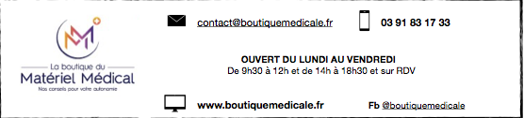

Par la présente, nous souhaitons vous remercier pour votre confiance et votre fidélité. Aussi, suite à votre participation à notre opération « Carte de fidélité », nous avons le plaisir de vous adresser un

BON D’ACHAT

De 19.36 euros TTC

Ce bon d’achat n’est pas remboursable. Il est valable sur tout achat, hors articles pris en charge entièrement ou partiellement par les Caisses d’Assurance Maladie et Mutuelles, et hors articles destinés aux professionnels de santé, jusqu’au 31/12//2018 uniquement dans les magasins La Boutique du Matériel Médical. Passé ce délai limite de validité et d’utilisation, ce bon d’achat ne sera plus valable, et aucun duplicata ne pourra être donné.

Seul ce document original est valable ; pour être pris en compte, il devra impérativement être donné à la personne qui tient le magasin dans lequel vous vous présenterez, et sera agrafé au bon de commande.

Nom : LIGNIER MARIE CLAIRE

